INÍCIO DAS AULAS: DIA 28 DE JANEIRO DE 2020 – 3ª FEIRA

O MATERIAL DEVERÁ SER ENTREGUE PARA A PROFESSORA DA SALA NO DIA 23/01/2020,
5ª. FEIRA, DAS 8H ÀS 11H E 30MIN (SOMENTE SERÁ ACEITO NO PERÍODO DA MANHÃ).
NÃO HAVERÁ AULA NESSE DIA, SÓ ENTREGA DE MATERIAL.

MATERIAL DE USO EXCLUSIVO DO ALUNO |  | MATERIAL DE USO EXCLUSIVO DO ALUNO – FICA EM PODER DO ALUNO:
MATERIAL DE USO EXCLUSIVO DO ALUNO | 1 | Estojo com 3 divisórias: com lápis, borracha, apontador, caneta azul, caneta vermelha,  marca texto amarelo, corretivo de fita, tesoura e cola bastão
MATERIAL DE USO EXCLUSIVO DO ALUNO | 1  1  1  1  1  1  1  1  1 | Caderno universitário com 100 folhas para Matemática  Caderno universitário com 100 folhas para Português  Caderno universitário com 200 folhas dividido entre História, Geografia, Biologia, Inglês,  Física, Química, Filosofia e Sociologia  Régua de acrílica de 30cm  Calculadora científica  Jaleco (avental) branco, de mangas longas, comprido para laboratório  Grampeador pequeno com grampo  Dicionário escolar da Língua Portuguesa (com reforma ortográfica)  Dicionário escolar da Inglês
MATERIAL DE USO EXCLUSIVO DO ALUNO |  | MATERIAL DE ARTES - FICA COM O ALUNO
MATERIAL DE USO EXCLUSIVO DO ALUNO | 1 | caixa de lápis de cor com 12 cores
MATERIAL DE USO EXCLUSIVO DO ALUNO | 1  1 | Lápis HB  Lápis 4B
MATERIAL DE USO EXCLUSIVO DO ALUNO | 1  1  1 | Caneta nanquim 0,2  Pasta plástica com elástico  Pacote de sulfite tamanho A4 (entregar para o Professor de Artes no 1º dia de aula )
MATERIAL QUE DEVERÁ SER ENTREGUE NA ESCOLA  DIA 23/01/2020 das 8h as 11h30min |  | MATERIAL QUE DEVERÁ SER ENTREGUE NA ESCOLA DIA 23/01/2020  (*Não haverá aula neste dia):
 | 500  1 | Folhas de papel TAMANHO A4, para XEROX (*NÃO SERVEM OS PAPÉIS NOS TAMANHOS: Sulfite, Ofício, Carta/Letter). Favor etiquetar o pacote  Pacote de monobloco (folha de fichário) com linha (pauta) simples sem desenho para aula de redação
 | 1 | Pasta plástica na cor vermelha com grampo com 40 saquinhos já montados na pasta e com etiqueta com o nome completo
 | 5 | Folhas de papel de seda cores variadas
 | 1 | Pacote de folha sulfite azul
 | 10 | Saquinhos plásticos tamanho A 4 grossos
 | 1 | Rolo de fita crepe
 | 1  2 | Folha de papel cartão preto  Folhas de papel espelho (cores variadas)
IDENTIFICAR COM O NOME DO ALUNO TODOS OS MATERIAIS.

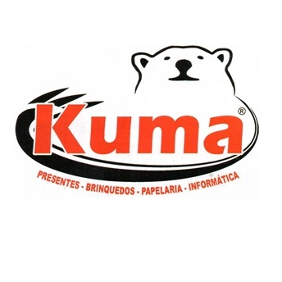
Sugestão de compras:
Loja Kuma Papelaria – a maior papelaria da região!
Rua: Juvêncio de Araújo Figueiredo, nº483 – Perus

